关于梁桂康用地合并公示的通告
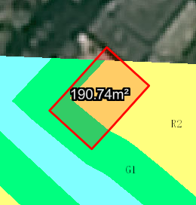

用地合并示意图

建设单位梁桂康向我局申请合并名下两宗相邻用地。我局已受理其申请，按照城乡规划相关法律、法规的有关规定，现对申请变更规划条件事项进行公示，公示如下：
一、申请用地合并事项用地的基本情况
土地使用权证号及不动产权证号：中府国用（2001）字第020083号、中府国用（2002）字第020969号，权利人：梁桂康，坐落：中山市南头镇滘心村，土地使用权取得方式：出让，合并后总面积：190.7平方米。该两宗相邻用地均在《中山市国土空间总体规划（2021—2035年）》确定的建设用地范围内；在《中山市南头镇升辉南太澳高速东侧用地控制性详细规划调整（2015）》中确定的规划用地性质主要为二类居住用地，部分为公园绿地及道路用地。
二、原出让合同建设指标
地块一：中府国用（2001）字第020083号，用地面积：133.3平方米，用地性质：住宅用地，容积率≤1.5、建筑密度≤30%、绿地率≥30%、建筑限高：24米。
地块二：中府国用（2002）字第020969号，用地面积：57.4平方米，用地性质：商住用地，容积率：1.5、建筑密度：≤30%、绿地率：≥30%、建筑限高：24米。
三、控制性详细规划建设指标
主要用地性质：二类居住用地
容积率：≤3、建筑密度：≤30、绿地率：≥38、建筑限高：≤100。
四、合并后规划条件建设指标
用地面积：190.7平方米
用地性质：二类居住用地
容积率：容积率≤1.5、建筑密度：/、绿地率：/、建筑限高：≤15米。
根据《中华人民共和国城乡规划法》等法律、法规的相关规定，现就申请变更规划条件事项予以公示，公示时间自本公示刊登之日起十天。在公示期内如对上述申请变更规划条件事项有意见或建议，请使用真实姓名及联系方式，以书面形式反馈到以下地址：中山市黄圃镇兴圃大道中139号，逾期视为无异议。
联系人：温先生，联系电话：0760-23226980。

中山市自然资源局第三分局

